Муниципальное бюджетное дошкольное образовательное учреждение
«Детский сад с.Грачев Куст
Перелюбского муниципального района
Саратовской области»

413753 Саратовская область, Перелюбский район, с.Грачев Куст, ул. Центральная 19.

Разработка учебного занятия образовательная область «Художественно-эстетическое развитие» Музыкальная деятельность Разновозрастная старшая группа
Тема: «После боя сердце просит музыки вдвойне»

Музыкальный руководитель Магамадова Ю.В. Стаж работы – 6 лет. 1квалификационная категория.
Высшее педагогическое.
2015г.
Образовательная область: «Художественно-эстетическое развитие» (музыкальное развитие).
Тип: интегрированный.
Возраст детей: 5-7лет.
Формы НОД: музыкально-художественная, коммуникативная, познавательная.
Цели: расширять музыкальные представления детей; развивать нравственные чувства и отношения.
Задачи:
Образовательные - знакомить с лучшими лирическими песнями военных лет; формировать у детей умение связывать средства музыкальной выразительности с содержанием музыки: обогащать высказывания детей об эмоционально-образном содержании музыки.
Развивающие - развивать музыкальную память, умение характеризовать музыкальное произведение песенного жанра; создавать условия для творческих проявлений детей.
Воспитательные - формировать понятие о верности и дружбе.
Материал и оборудование: «Темная ночь» (муз. Н. Богословского, сл. В. Агатова), «Бравые солдаты» (А. Филиппенко - Г. Волгина), «Алёша»( муз. Эдуард Колмановский, сл. Константин Ваншенкин), «Военный марш» Г. Свиридова, «О той весне» (автор песни Елена Плотникова), фотографии о войне для выставки.
Ход занятия
- Музыкально – ритмические движения.
Дети под «Военный марш» Г. Свиридова входят в зал, обходят его по периметру и останавливаются вместе с окончанием музыки.
Музыкальный руководитель (приветствует детей).
-Ребята, вы сейчас двигались под музыку энергично, организованно, чеканя шаг. Почему вы так шагали? (Ответы детей.)
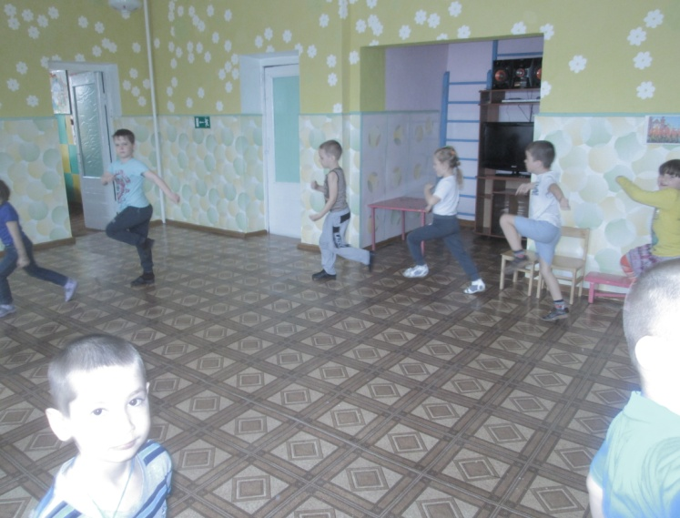
-Правильно, это музыка маршевого характера. Она организует, помогает двигаться слаженно.
-Ребята это музыкальное произведение «Военный марш» компазитора Г. Свиридова. (показывает портрет)
-Его музыка передает характер военных, сильных и мужественных людей. Про них написано много стихов и песен. Какие песни вы знаете о воине.
2.Пение
Музыкальный руководитель.
-Давайте споем песню, знакомую вам «Бравые солдаты». Эта песня о вас, будущих защитниках Родины.
Дети исполняют песню «Бравые солдаты». 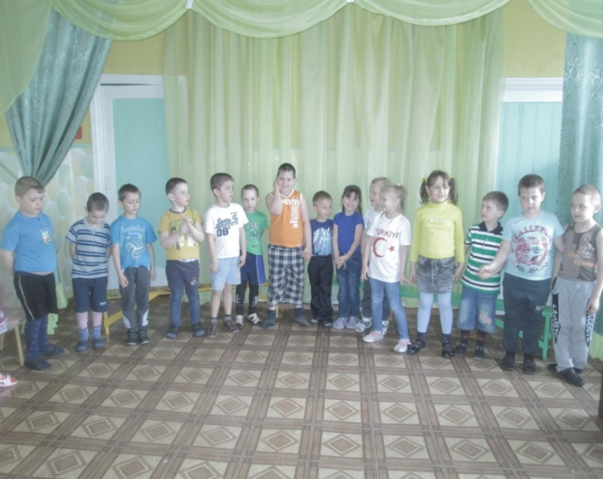
Музыкальный руководитель.
-Ребята, вы чувствуете энергичный, маршевый характер песни и выразительно ее исполняете. Но ведь музыка бывает разной: радостной и грустной, доброй и злой, нежной и суровой. Сегодня мы поговорим о музыке, которая помогала в тяжелые дни Великой Отечественной войны. Она написана в разных жанрах. Давайте вспомним, какие музыкальные жанры вы знаете. (показывает карточки «Песня, танец, марш» дети отвечают).
3.Слушание.
Музыкальный руководитель.
-Как вы думаете, какой из названных музыкальных жанров поддерживала воина, идущего в бой? (Песня.)
Музыкальный руководитель.
-Правильно. В песне слова и музыка взаимосвязаны и дополняют друг друга. В военное время было написано много песен, но до нас дошли самые лучшие. Их пели на фронте и в тылу. Песня, как друг, поддерживала и в беде, и в радости.
Музыкальный руководитель.
-На прошлой музыкальной встрече мы познакомились с лирическими песнями Великой Отечественной войны. Давайте вспомним и назовем их. («Алёша», «Темная ночь».)
Музыкальный руководитель.
-Какая из этих песен вам запомнилась больше всего? (Ответы детей. Большинством голосов выбирается песня для повторного прослушивания.)
Музыкальный руководитель.
-О чем были эти песни? (О дружбе, о памяти, о подвигах.)
Музыкальный руководитель.
-Правильно. Еще эти песни о верности и любви. 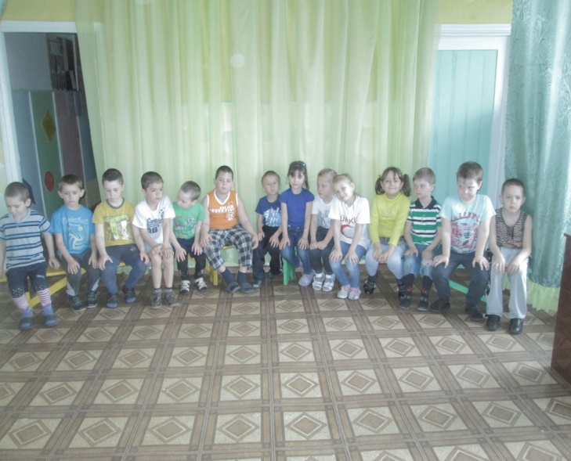
Прослушивают выбранную песню.
Музыкальный руководитель.
-В дни войны песня была и оружием, и надеждой, и клятвой. Она объединила всех людей в тяжелое военное время.
4.Музыкальная игра «Горшочек каши» русская народная мелодия.
Музыкальный руководитель.
- Если песня была душевным стержнем солдат, то вспомогательные службы, одной из которых была полевая кухня, поддерживали физические силы воинов. Кашевары в короткие передышки доставляли бойцам горячую пищу. В основном это была каша. Мы с вами тоже остановимся на привал и поиграем в игру «Горшочек каши».
Правила игры:
Выбираются дети, которые будут молоком, солью, сахаром, крупой, остальные горшочек. Когда называют ингредиент, необходимый для каши, ребенок выходит в центр круга. А когда выйдут все, они берутся за руки и ведут внутри нашего хоровода свой хоровод.
1-2-3 – ты горшочек наш вари.
Молоко мы нальем, до кипенья доведем.
1-2-3 – ты горшочек наш вари.
Кашу нужно посолить, да и сахар положить.
1-2-3 – ты горшочек наш вари.
Мы крупу насыпаем, дружно все перемешаем.
1-2-3 – ты горшочек наш вари.
Каша преет «пых – пых – пых»
Для друзей и для родных.
Мы все дружно поедим,
И гостей всех угостим.
Каша вышла-то у нас-
Просто КЛАСС!
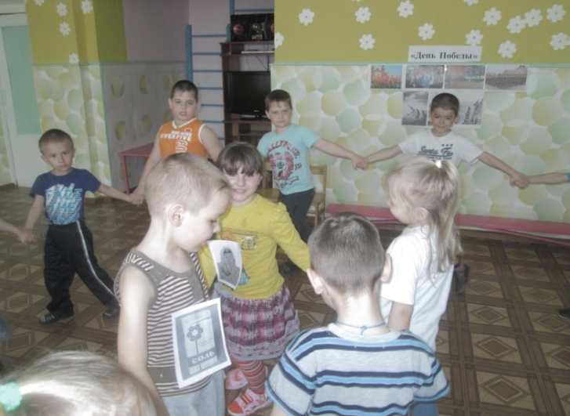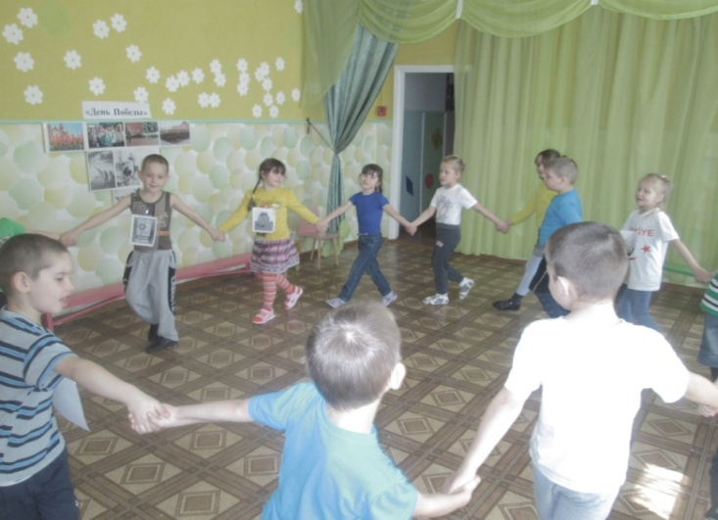
5.Исполнение песни «О той весне».
- Ребята, а сейчас мы исполним песню, которую готовим на выступление к празднику День Победы. Как она называется? (ответы детей)
Исполняют.
В целях закрепления песенного материала к выступлению на митинге к 9 мая. 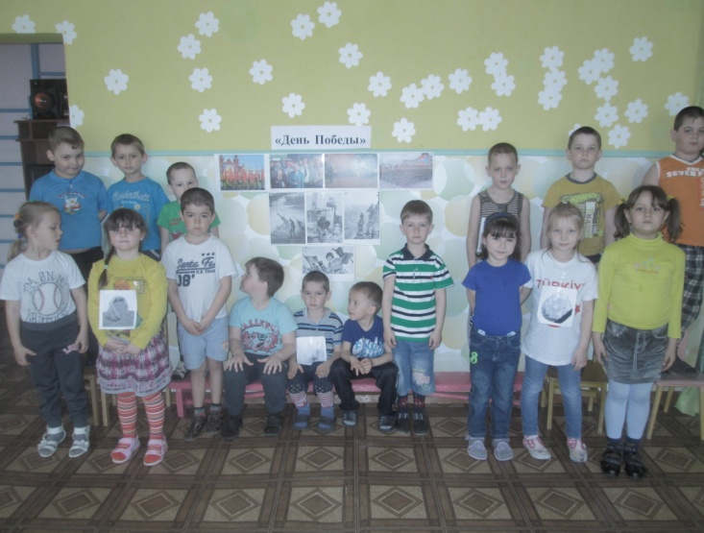
6.Рефлексия.
Музыкальный руководитель.
-Песни военных лет - это история. Они пришли к нам от дедов и прадедов, и мы храним их в памяти с гордостью и благодарностью.
- Понравилось ребята вам наше занятие? (ответы детей)
- Что именно вам понравилось на занятии? (ответы детей)
Дети прощаются с педагогом и под «Военный марш» Г. Свиридова выходят из зала.

Список используемых источников:
- «Настольная книга музыкального руководителя» соответствует ФГОС ДО (издательство «Учитель» 2014)
- Наглядно-дидактическое пособие «День победы» Мозаика-синтез Москва 2010
- Картотека «Песня, танец, марш».
- http://xminus.org/trackB5.html
- http://muzofon.com/search
- http://x-minus.org/track/3174.html
- http://muzofon.com/dl-storage.php

Приложение 1

Текст песни «О той весне»
(автор песни Елена Плотникова)
Кино идет,
Воюет взвод,
Далекий год
На пленке старой...
Нелегкий путь,
Еще чуть-чуть
И догорят войны пожары...
Счастливый май,
Любимый край,
Своих солдат встречай скорее...
От ран обид
Земля дрожит
Теплом души ее согреем...

ПРИПЕВ:
И все о той весне
Увидел я во сне,
Пришел рассвет и миру улыбнулся,
Что вьюга отмела,
Что верба расцвела,
И прадед мой с войны домой вернулся...

В лихом бою,
В чужом краю
Пусть берегут
Любовь и вера,
Чтоб больше их
Пришло живых
И рядовых,
И офицеров...
Придут весной,
Как прадед мой,
И в дом родной
Откроют двери...
Я помню свет
Далеких лет,
В свою страну
Я буду верить...

ПРИПЕВ:...2 раза

Приложение 2

Текст песни «Бравые солдаты»
(А. Филиппенко - Г. Волгина)

Бравые солдаты с песнями идут,
А мальчишки следом радостно бегут.
Эх, левой, левой! С песнями идут,
А мальчишки следом радостно бегут.

Хочется мальчишкам в армии служить,
Хочется мальчишкам подвиг совершить.
Эх, левой, левой! В армии служить.
Хочется мальчишками подвиг совершить.

Храбрые мальчишки, нечего тужить!
Скоро вы пойдете в армию служить!
Эх, левой, левой! Нечего тужить!
Скоро вы пойдете в армию служить!

Будете границы зорко охранять.
Будете на страже Родины стоять!
Эх, левой, левой! Зорко охранять!
Будете на страже родины стоять!

